## Список экранов:

1. **Экран авторизации администратора бота**
   1. **Поле “Ввести ключ”**
   2. **Кнопка “Сгенерировать ключ”**
   3. **Авторизация по определенному ключу(генерируется приложением, отправляется ботом в лс администратору)**
2. **Основной экран**
   1. **Меню навигации приложения**
      1. **Главная**
      2. **Добавить расписание**
      3. **Управление расписанием**
      4. **Настройки бота**
   2. **Окно вывода расписания на несколько дней вперед, включая текущий**
3. **Экран управления расписанием**
   1. **Два раздела: Расписание на текущую неделю и Расписание на текущий семестр**
   2. **Каждому разделу соответствует выпадающий список со свойствами:**
      1. **Расписание на текущую неделю можно посмотреть или редактировать**
      2. **Расписание на текущий семестр можно посмотреть, редактировать или удалить**
4. **Экран добавления расписания на семестр**
   1. **Выводится поле для ввода названия расписания**
   2. **Выводится пустая таблица на неделю как группа полей для ввода расписания**
   3. **Таблица имеет 9 столбцов(Номер предмета,Время начала пары, время окончания пары , Название предмета,Тип пары(Лекция/Практика), Преподаватель, Номер Аудитории, Корпус, Тип недели(Красная/Синяя/Общая))**
   4. **Добавление дней**
   5. **Заполнение таблицы для каждого дня**
5. **Экран редактирования расписания на семестр**
   1. **Выводится таблица с расписанием для каждого дня**
   2. **Изменение значений таблицы(таблиц) для требуемого дня(дней)**
6. **Экран редактирования расписания на текущую неделю**
   1. **См 5.1**
   2. **Тип таблицы также как и 4.3, только расписание включает в себя 8 столбцов(без Тип недели)**
   3. **То же что 5.2**
7. **Экран настройки бота**
   1. **Различные опции бота**

## Эскизы/Макеты:

## Авторизация:

## Главная:

### Добавление расписания:

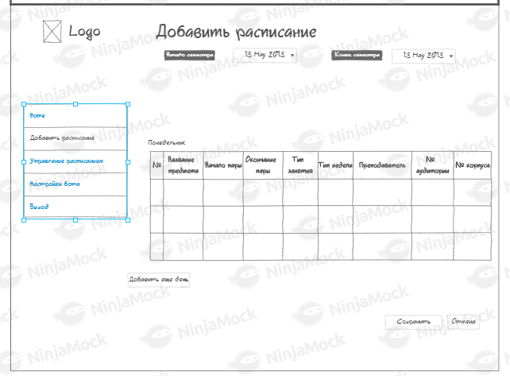

### Управление расписанием

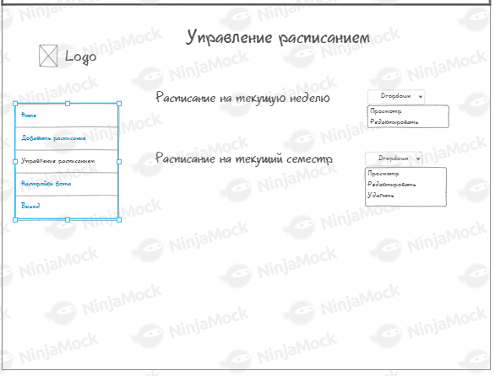

### Просмотр расписания:

#### На неделю:

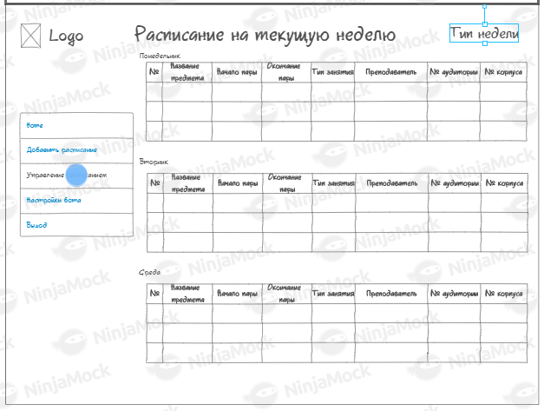

#### На семестр:

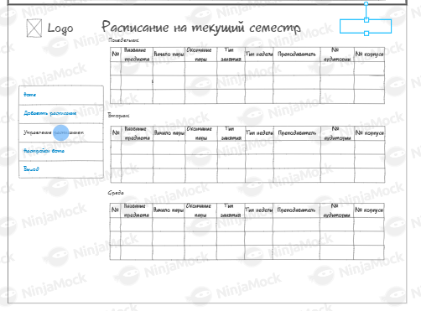

### Редактирование расписания:

#### На неделю

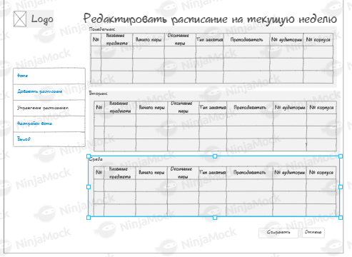

#### На семестр:

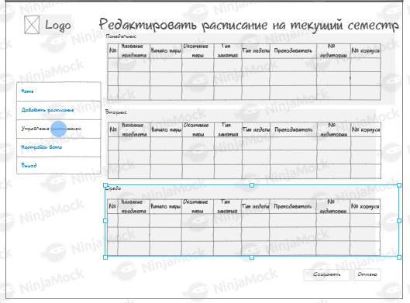

## Роли пользователя:

### Администратор: добавление, редактирование и удаление расписания

## Связь и пути перехода между экранами

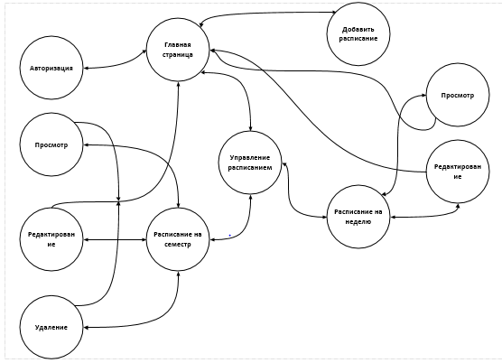

## Дополнительная логика.

Бот сообщества ВК отправляет расписание:

* За час до начала первой пары
* При отправке ему сообщения с просьбой скинуть ему расписание
* При изменении расписания